Slovenská spoločnosť elektronikov
Ministerstvo školstva SR
EXPOCENTER, a.s. Trenčín
Stredná odborná škola, Pod Sokolicami 14, Trenčín

CELOSLOVENSKÉ FINÁLE

TECHNICKEJ SÚŤAŽE MLADÝCH ELEKTRONIKOV
37. ročník

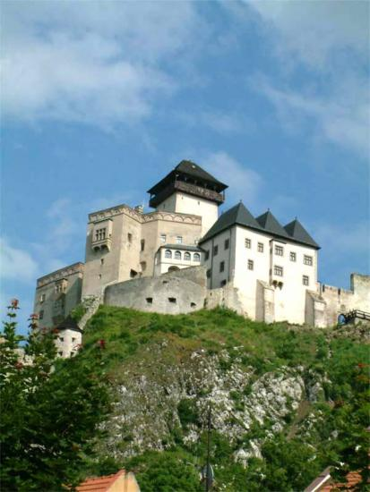
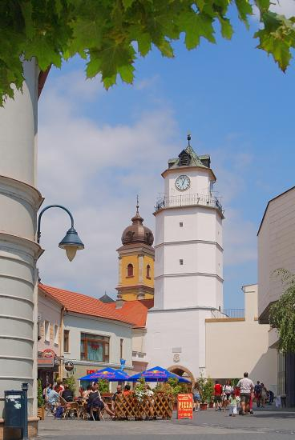



T S M E T r en č í n
14. - 15. október 2015
Propozície

CELOSLOVENSKÉ FINÁLE
TECHNICKEJ SÚŤAŽE MLADÝCH ELEKTRONIKOV

Cieľ súťaže: rozvíjať záujem mládeže o elektroniku, zvyšovať teoretické vedomosti a praktickú zručnosť detí

0rganizátor súťaže: Slovenská spoločnosť elektronikov Bratislava
Ministerstvo školstva SR
EXPOCENTER, a.s.Trenčín,
SOU, Pod Sokolicami 14, Trenčín

Riaditeľ súťaže: Miro Kohút, SSE Bratislava
Komisár súťaže: Jaroslav Hošťálek, Klub elektroniky Trenčín
Predseda poroty: Ing. Tomáš Pavlíček, Hifiklub Topoľčany
Dátum súťaže: 14. – 15. október 2015
Miesto: Stredná odborná škola, Pod Sokolicami 14,
911 01 Trenčín
Veľtrh EloSys, pavilón 1 - poschodie

Súťažná kategória: TSME je súťažou tých, ktorí boli v školskom roku
2014/2015 žiakmi ZŠ alebo reálnych gymnázií
do kvinty

Podmienky účasti: Súťaže sa môžu zúčastniť najlepší traja
z miestnych alebo oblastných kôl, resp. zo stredných odborných škôl.
SSE zabezpečí zdarma pre každého organizátora stavebnice.
Súťažiaci, ktorí si prinesú vlastný fungujúci výrobok z oblasti elektroniky s vlastnou technickou dokumentáciou (schéma zapojenia, stručný popis činnosti a tech. údaje), budú zaradení do súťaže o najlepší výrobok.

Prihlášky: Zasielajte spolu s výsledkovou listinou okresného (regionálneho) kola TSME na adresu SSE.

Súťažné disciplíny: 1. Technická súťaž
a. odborný test
b. praktická stavba súťažného výrobku
Odborná porota vyhodnotí v každej disciplíne poradie súťažiacich jednotlivcov podľa získaných bodov. Konečné umiestnenie v TSME je dané súčtom bodov z jednotlivých disciplín.

a) odborný test
Každej súťažnej otázke bude priradená bodová hodnota. Poradie súťažiacich sa určí súčtom získaných bodov. V prípade rovnosti bodov rozhoduje lepší čas odovzdania testu.

b) stavba súťažného výrobku
Súťažiaci zhotovia elektronický výrobok z dodanej stavebnice, na základe schémy zapojenia. Hodnotí sa:
- funkčnosť
- kvalita spájkovania
- celkový vzhľad výrobku
- čas zhotovenia výrobku,
pričom výrobky nefunkčné z viny súťažiaceho sa umiestnia až za všetkými funkčnými výrobkami.
V prípade rovnakého súčtu poradí viacerých súťažiacich rozhodne o konečnom poradí v tejto disciplíne kvalita spájkovania. Problém nefunkčnosti jednoznačne rozhodne porota kontrolou odovzdaného výrobku. Výrobky nefunkčné, bez zavinenia súťažiaceho (napr. chybnou súčiastkou) sa hodnotia ako funkčné.
Oprava chybného výrobku po odovzdaní nie je prípustná. Organizátor určí časový limit na zhotovenie súťažného výrobku podľa jeho náročnosti.

2. Súťaž prinesených výrobkov.
Prinesené výrobky hodnotia všetci účastníci súťaže – anketa. Autori najlepších výrobkov budú obhajovať svoje práce.
Obhajobu hodnotí porota.

Ocenenia.
Prví traja v technickej súťaži ako i v súťaži prinesených výrobkov budú odmenení diplomom a vecnými cenami.

Časový plán:
14. 10. 2015 8.00 príchod, prezentácia
streda a odovzdanie prineseného výrobku
SOŠ Trenčín 10.00 otvorenie súťaže
  - konštrukcia elektronického výrobku
13.00 obed
14.00 konštrukcia elektronického výrobku
16.00 anketa o najlepší prinesený výrobok 19.00 odborný test

15. 10. 2013 9.00 obhajoba najlepších výrobkov
štvrtok 11.00 prehliadka medzinárodného veľtrhu EloSys
EloSys Trenčín 12.00 slávnostné vyhodnotenie súťaže
13.00 obed
14.00 prehliadka veľtrhu EloSys
Technicko - organizačné zabezpečenie :
Každý súťažiaci si prinesie základné náradie elektronika, spájko-vačku, písacie potreby, hygienické potreby.
Registračný poplatok pre účastníka je 20 €.
Organizátor hradí súťažiacim a doprovodu ubytovanie aj stravu pre riadne prihlásených účastníkov, zabezpečí im elektronické stavebnice na súťaž a vstup na Medzinárodný veľtrh elektroniky
V prípade, že poriadateľovi vzniknú náklady z nedisciplinovanosti, nedodržania propozícií a pokynov usporiadateľa, hradí ich ten, kto ich zapríčinil.
Organizátor si vyhradzuje možnosť aktualizovať časový plán, o zmenách budú súťažiaci i doprovod včas oboznámení.
Informácie - M. Kohút, 0905 / 52 1989
- J. Hoštálek 0908 / 49 333 9
Adresa – SSE, Wolkrova 4, 851 01 Bratislava
tel:02/6224 5138, fax 02/62246926
mail: skse@skse.sk


ELO SYS
21. ročník medzinárodného veľtrhu elektrotechniky, elektroniky a energetiky, 13. – 16. 10. 2015 Expocenter Trenčín - www.elosys.sk

SPRIEVODNÝ PROGRAM

- Dni mobilnej robotiky
- konferencia Elektrotechnika, informatika a telekomunikácie 2015
- súťaž Elektrotechnický výrobok roka 2015
- súťaž Unikát roka 2015
- súťaž Ekologický počin roka 2015
- súťaž Najúspešnejší exponát veľtrhu EloSys 2015
- súťaž Konštruktér roka 2015
- seminár znalcov z elektronických, informatických a energetických odborov
- odborné semináre a prednášky, panelové diskusie
- firemné semináre a prezentácie, kooperačné podujatia

